Análise Teórica e Simulação Numérica de um Compressor Rotativo

A.R. Barreto

Departamento de Engenharia Mecânica - Pontifícia Universidade Católica do Rio de Janeiro
Rua Marquês de São Vicente, 225 – Gávea – Rio de Janeiro – RJ – 22453-900
Orientadores : J.A.R. Parise e H.I. Weber

Palavras-Chave: compressor rotativo, simulação, deslocamento positivo

RESUMO

Os compressores rotativos, de deslocamento positivo, se comparados com compressores alternativos convencionais, apresentam menor vibração, menor índice de emissão de ruídos e possibilidade de menor consumo de energia. O compressor aqui estudado funciona pela variação de volume de duas câmaras criadas por dois deslocadores na coroa circular de um cilindro (Fig.1a). Um mecanismo excêntrico de acionamento inovador proporciona variação de velocidade angular de forma que os rotores adquirem um movimento contínuo de aproximação e afastamento relativo (Fig.2), garantindo assim a necessária variação de volume. O presente trabalho apresenta o desenvolvimento do modelo matemático que simula o comportamento termodinâmico e dinâmico do compressor. A simulação foi implementada em Visual Basic® e acoplada ao modelo tridimensional elaborado em 3DCAD (Fig.2).
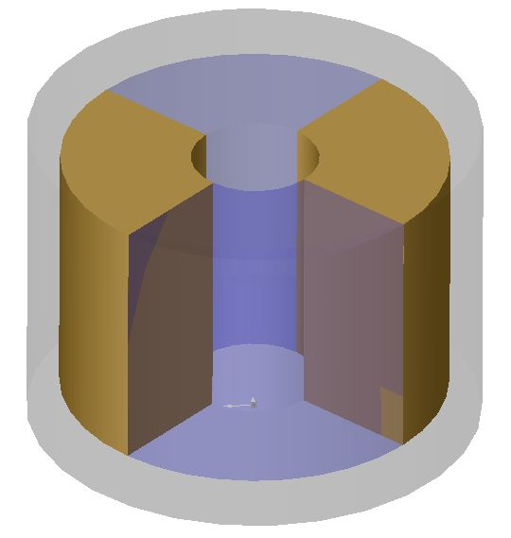
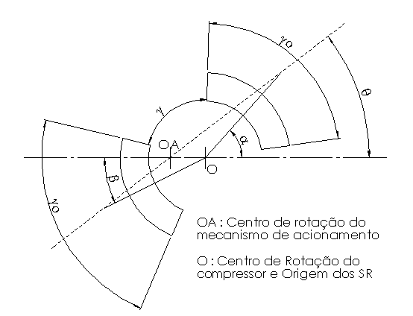
Câmaras
Deslocadores

Figura 1. a) Ilustração simplificada da câmara e deslocadores. b) Geometria do compressor.
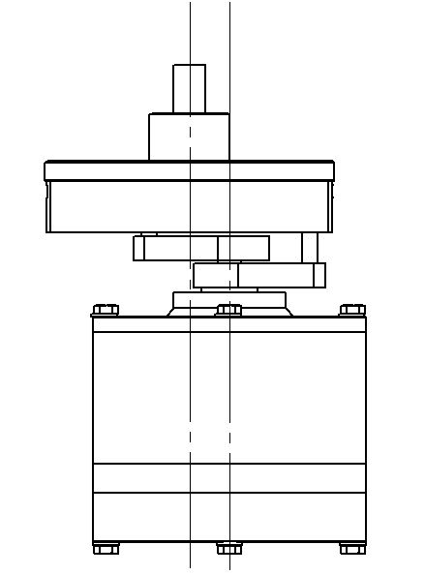
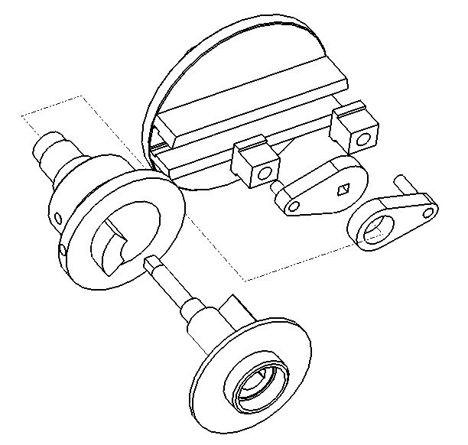
Compressor Fechado
Eixo de Rotação do Disco de Acionamento
Eixo de Rotação dos Rotores
Rotor/Deslocador B
Rotor/Deslocador A
Mecanismo de Acionamento

Figura 2. Modelo tridimensionanal do compressor e mecanismo de acionamento.

Para o desenvolvimento do modelo matemático do compressor, adotou-se método consagrado na literatura de simulação de compressores de deslocamento positivo (Soedel, 1972), utilizado por diversos autores. Aplicam-se as equações de conservação de energia e massa ao volume de controle, supondo as propriedades do gás uniformes em todo o volume de controle. (1) (2)
A partir da compatibilidade geometrica é possivel obter a posição (Eqs. 3 e 4) , velocidade (Eqs. 5 e 6) e aceleração (Eqs 7 e 8) dos deslocadores A e B como função apenas da posição e velocidade do eixo motriz, além da razão r entre a excentricidade e o comprimento da alavanca.
As equações de posição e velocidade são usadas no cálculo do volume e sua taxa de variação no tempo. As equações de aceleração são usadas no projeto dinâmico do compressor para redução do desbalanceamento inerente ao sistema, com o auxilio do software de 3DCAD, para o cálculo dos tensores de inércia.
(3) (4)
(5) (6)
(7) (8)
Supõe-se o gás perfeito e que as variações de energia cinética e potencial sejam desprezíveis. A taxa de realização de trabalho é devido, exclusivamente, à taxa de variação de volume (Parise et al, 2001). Com as devidas substituições, chega-se à Eq. (9):

(9)
Equações auxiliares (da cinemática, da troca de calor e do escoamento através das válvulas e folgas) permitem determinar os termos da Eq. (9). A integração numérica ao longo do tempo (ângulo do eixo motriz) é feita utilizando-se o método de Euler.
A figura 3 mostra o diagrama
P x V calculado, deixando claro que se trata de um compressor de deslocamento positivo. Observa-se a sobrepressão ao final da compressão devido à presença da válvula de descarga.
Figura 3. Diagrama PxV.
REFERÊNCIAS BIBLIOGRÁFICAS :
Monteiro, C.N., Parise, J.A.R., Kopelowicz, J., “Análise Teórica de um Novo Compressor Rotativo com Deslocadores de Velocidade Variável”, COBEM 2001, XVI Congresso Brasileiro de Engenharia Mecânica, CD-Rom, Uberlândia, 26 a 30 de novembro de 2001.
Soedel, W., 1972, “Introduction to Computer Simulation of Positive Displacement Type Compressors”, 1972 Short Course Text, Ray W. Herrick Laboratories, School of Mechanical Engineering, Purdue University, West Lafayette, USA.

